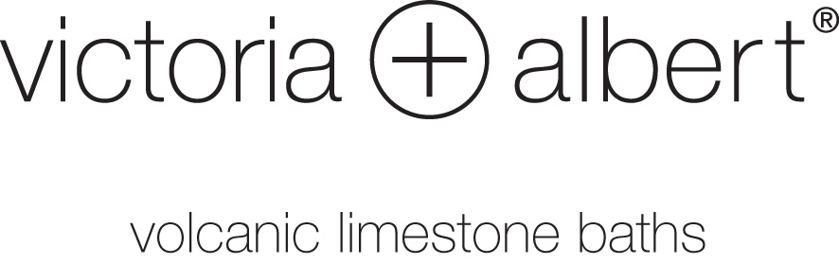

Contact presse :
Agence Bleu Ciel
Nathalie Dunoir
t. (+33) (0)4.91.19.16.16
e. bleuciel@societebleuciel.com

Jonathan Carter
Marketing Manager
Victoria + Albert Baths Ltd
t. (+44) (0)1952 221100
e. jonathan@vandabaths.com
www.vandabaths.com
Avril 2012

La collection Barcelona de Victoria + Albert :
des courbes naturelles pour une salle de bain rayonnante de sérénité

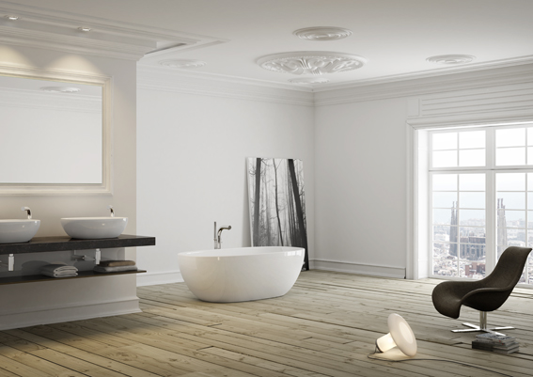
Barcelona, tel est le nom d’une des dernières nées des collections Victoria + Albert, entreprise britannique spécialisée dans la fabrication de baignoires et de vasques haut de gamme. Tout comme la ville aux multiples facettes, les modèles sont un savant mélange de design contemporain et de style intemporel.

La beauté naturelle est au centre du concept design de Barcelona. La collection étant inspirée par le paysage urbain à caractère distinctif de la ville, mondialement célèbre pour ses courbes élégantes et ses formes naturelles créées par d'éminents architectes tels que Gaudi.
Avec sa magnifique forme de galet et sa longueur de 178,5 cm, Barcelona est plus profonde que la baignoire Napoli, qui s’est vu attribuer un prix de design en 2010. Elle est parfaite pour un bain à deux. La vasque à poser Barcelona de 64 cm de longueur a, tout comme la baignoire, une finition naturellement blanche et peut être installée seule sur un plan ou en duo.

Ensemble, leurs courbes fluides, symétriques et sans rebord, génèrent un sentiment de bien-être aussi bien dans des salles de bain contemporaines que semi-traditionnelles. Fabriquée en QUARRYCAST® - matériau exclusif à Victoria + Albert riche en roche calcaire d'origine volcanique - la collection procure également une certaine sérénité par sa facilité d'entretien, son toucher chaud et sa durabilité.

Caractéristiques générales de la baignoire Barcelona
Dimension installée : 178,50 cm x 87 cm x 54 cm
Poids : 87 kg
Prix publics conseillés : 3 500€ HT(en Quarrycast® blanc) / 4 500€ HT (en noir laqué)

Caractéristiques générales de la vasque Barcelona 64
Dimension installée : 64 cm x 35 cm x 16 cm
Poids : 8 kg
Prix publics conseillés : 500€ HT(en Quarrycast® blanc) / 800€ HT (en noir laqué)

A propos de Victoria + Albert Baths

Victoria + Albert est une entreprise britannique spécialisée dans la fabrication de baignoires et de vasques haut de gamme réalisées dans un matériau unique : le QUARRYCAST® (mélange de roche calcaire volcanique et de résine, exclusivité de la marque).
Victoria + Albert a été créée en 1996 et compte environ 200 collaborateurs dans le monde ainsi que des délégations commerciales en Espagne, aux Etats-Unis, en Australie, au Canada et en Afrique du Sud. C’est dans ce pays d’ailleurs que se situe l’unité de fabrication des produits Victoria + Albert qui offrent une garantie de 25 ans.

